웹프로젝트 2주차 레포트

201640102 강찬우

레포트를 작성하기 앞서 이번 2주차 수업때 노트북에 오류가 자주 발생하여 다소 미흡한점 양해 부탁드립니다.

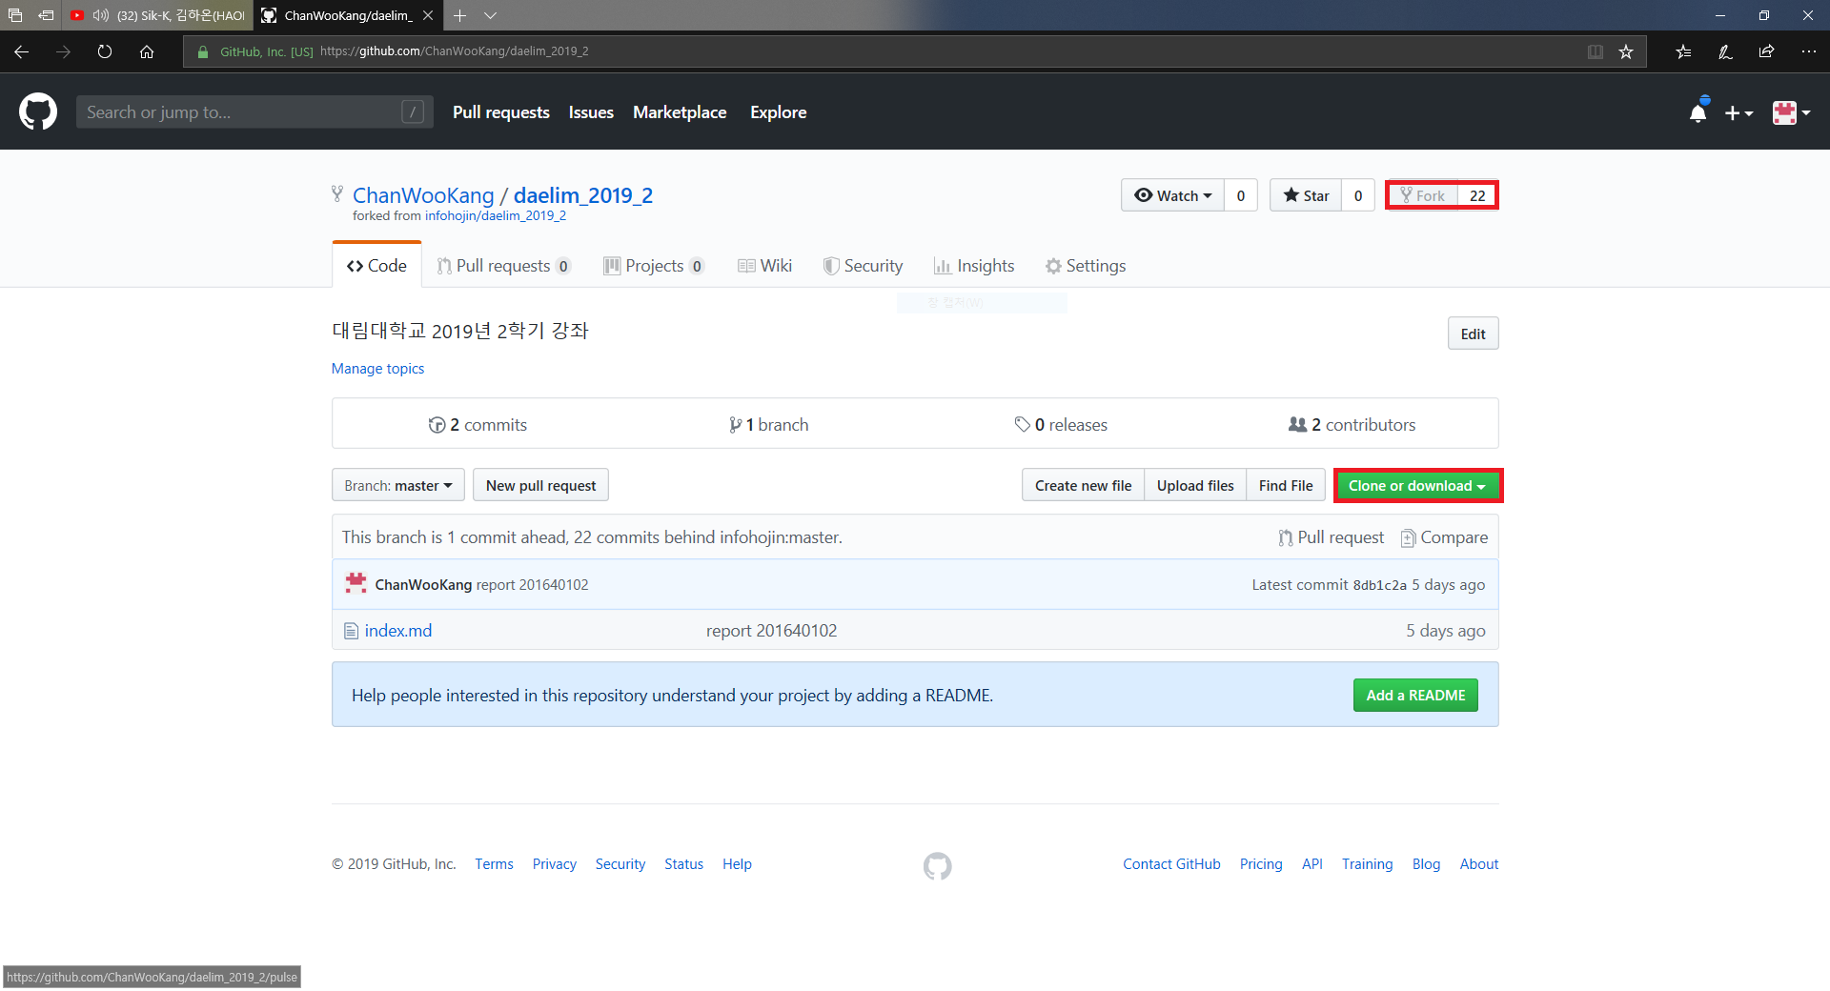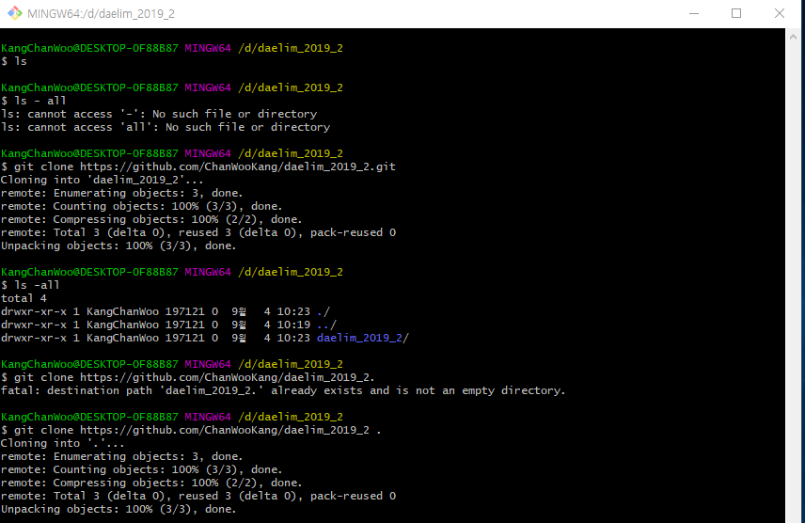

깃에서 파일 복사하기

깃에서 복사할 Repositories 들어가 Fork 를 누르는 방법과

Clone or Download 를 눌러 파일 전부를 다운받는 방법이 있다

일단 Fork를 사용할경우에는 Git Bash에서

‘ Git clone (복사할 깃 주소) . ‘ 를 치면 복사가 된다.

Clone or Download를 사용하는경우에는 전부 다운이되므로 따로 작업은 필요없다.

깃에서 수정

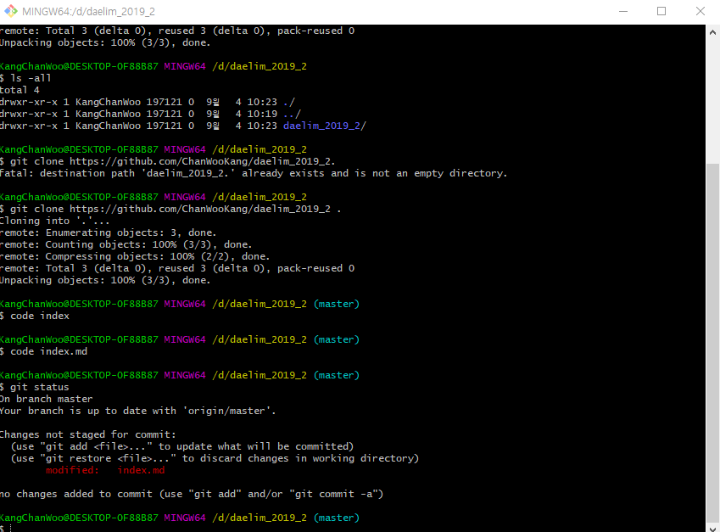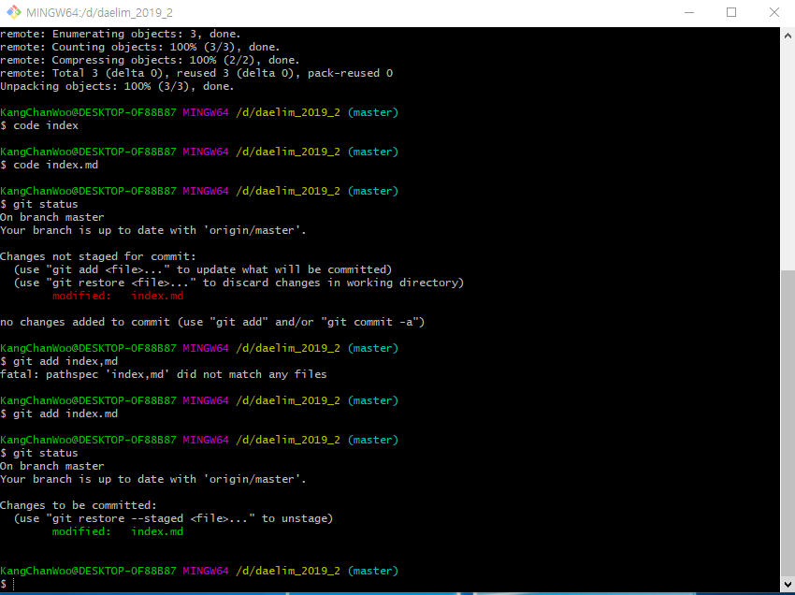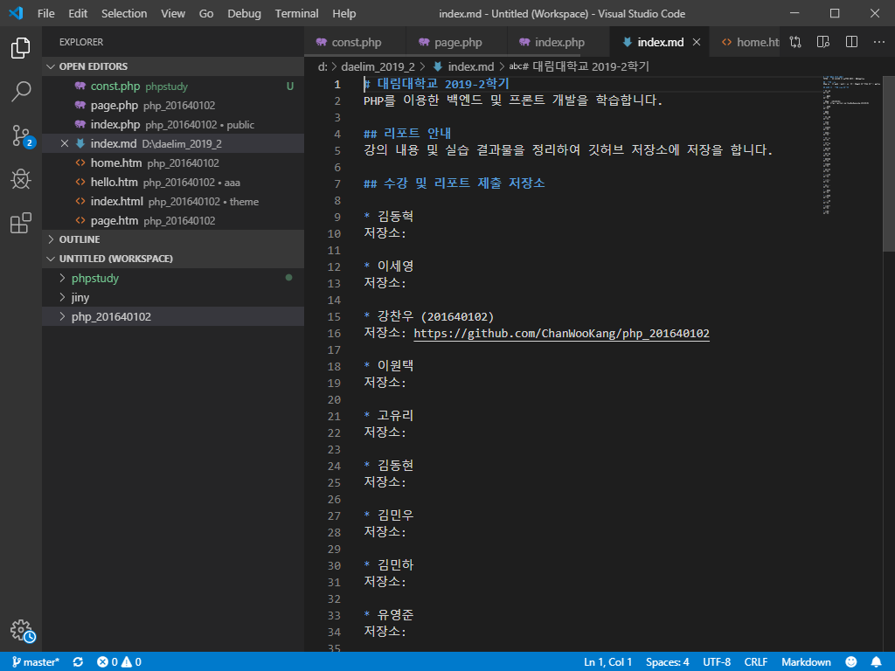

Vscode 에서 파일자료 수정

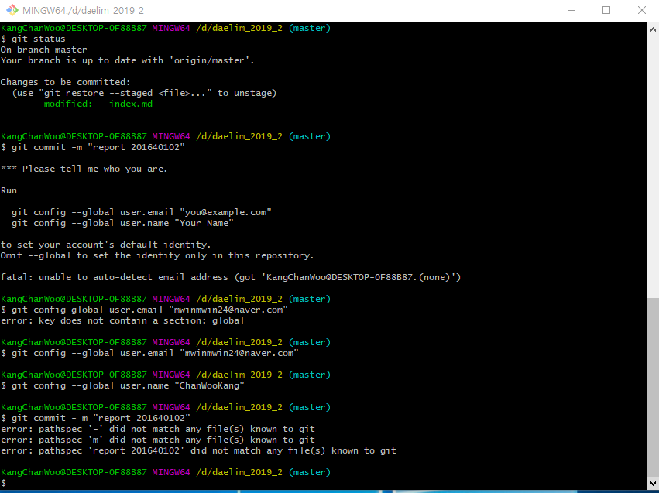

GitBash를이용해서파일업로드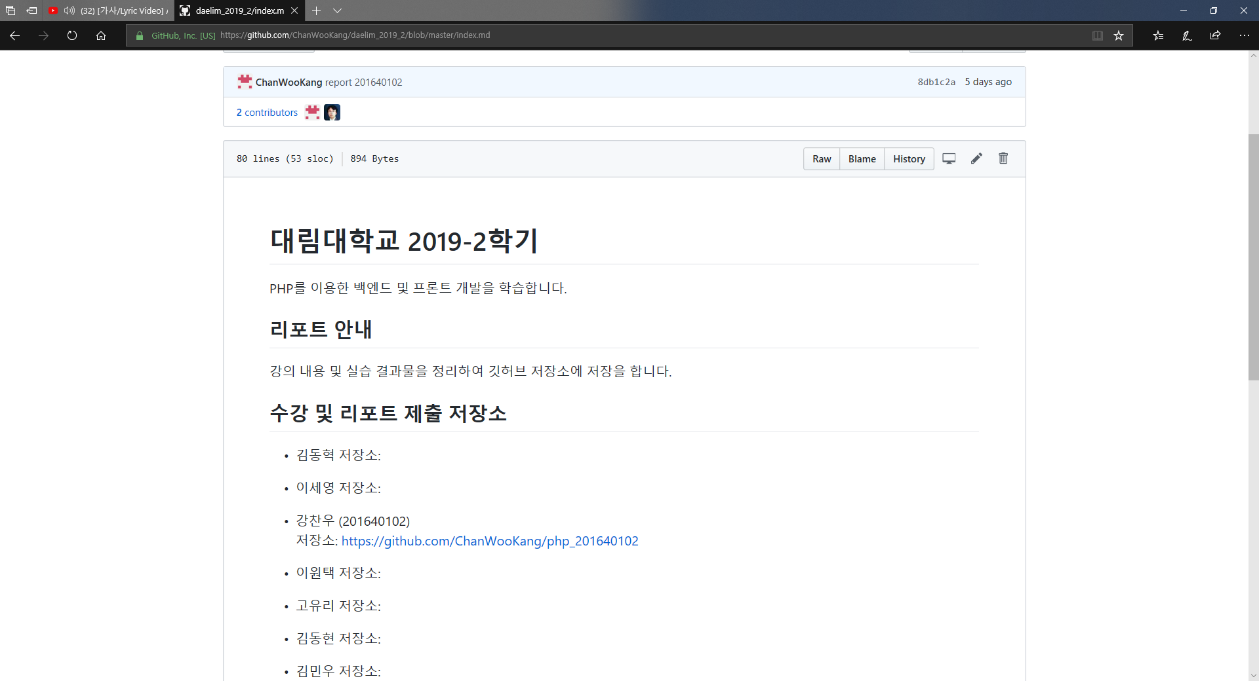

깃허브에서 업로드 확인

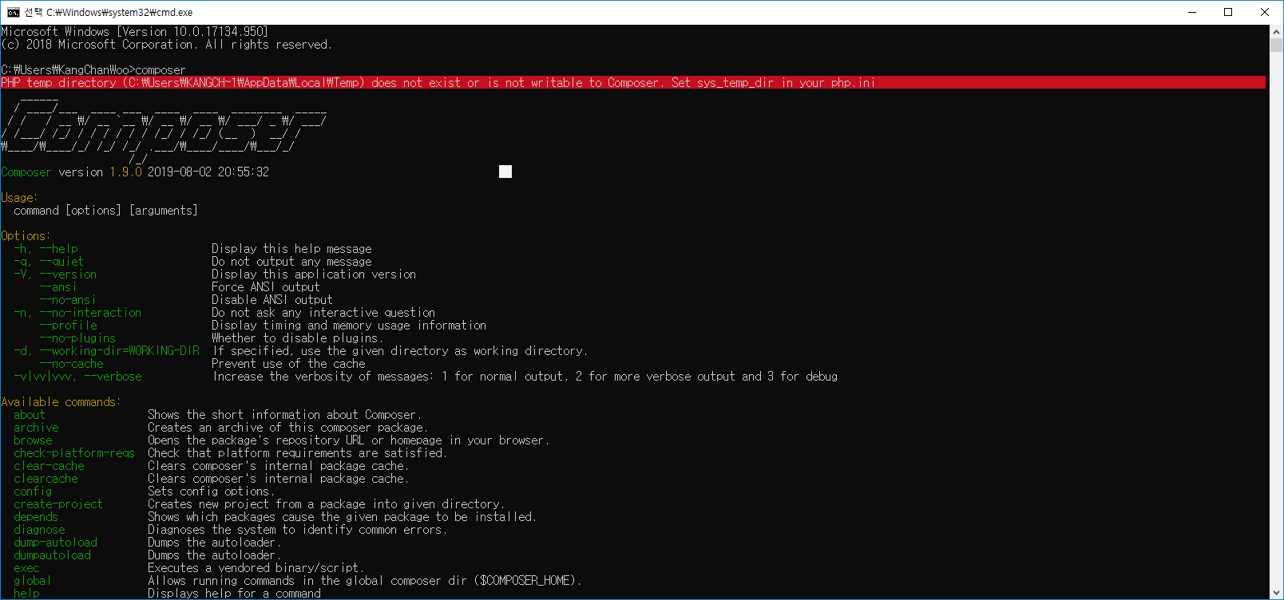

컴포저 다운(여기서부터 망했습니다.)

컴포저라는 프로그램을 다운 받으시라고하여서 프로그램을 다운받고 실행하는데

Php ini에서 sys_temp_dlr코딩을 세팅하거나 컴포저 쓰기 권한을 주라고 뜨는데 쓰기권한은 주어진 상태이고 코딩도 수정을 해보았지만 자꾸 오류가 떴습니다. 노트북에 문제인건지 아니면 재설치를 해도 오류가 뜨는데 프로그램 자체에 오류인건지는 확인 할 수 없었습니다.

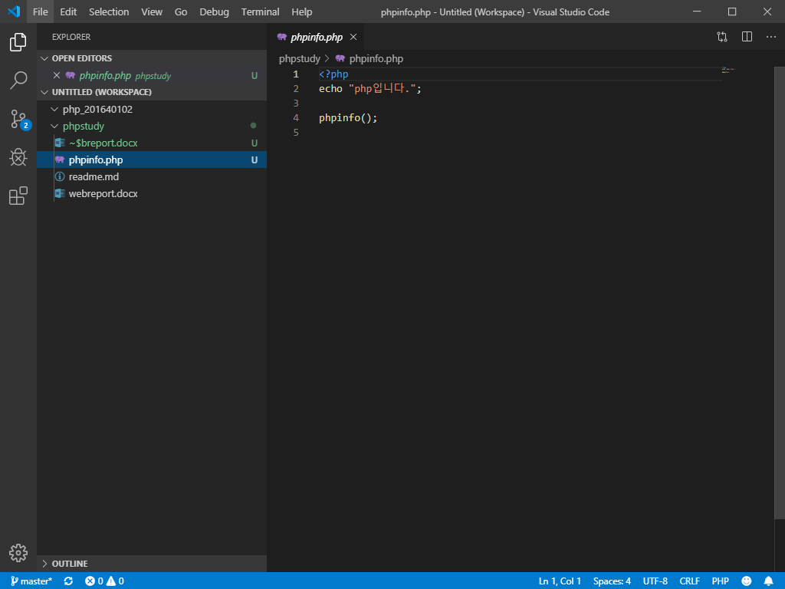

Phpinfo.php -> php설정값 볼수있는 메소드

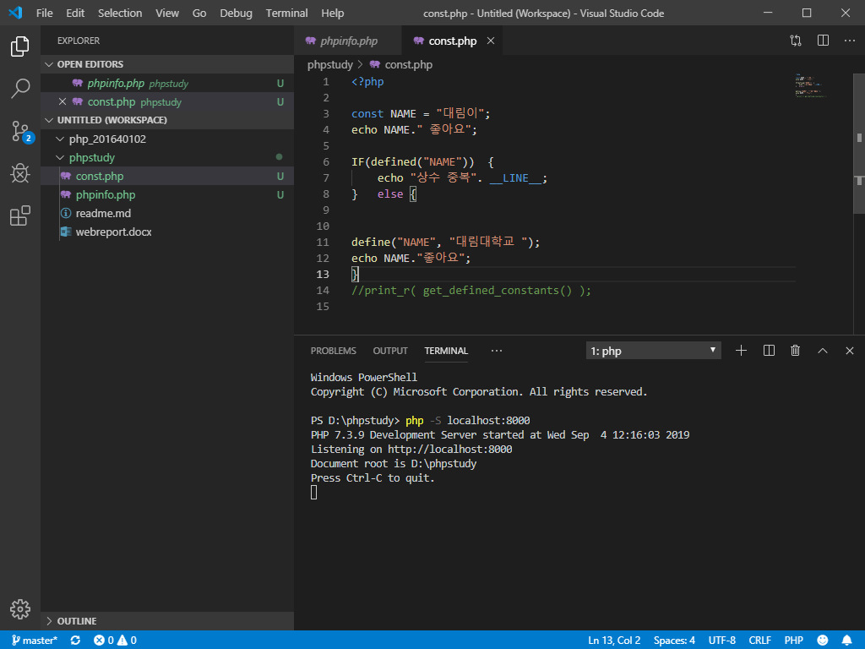

상수 정의 const.php = 상수지정

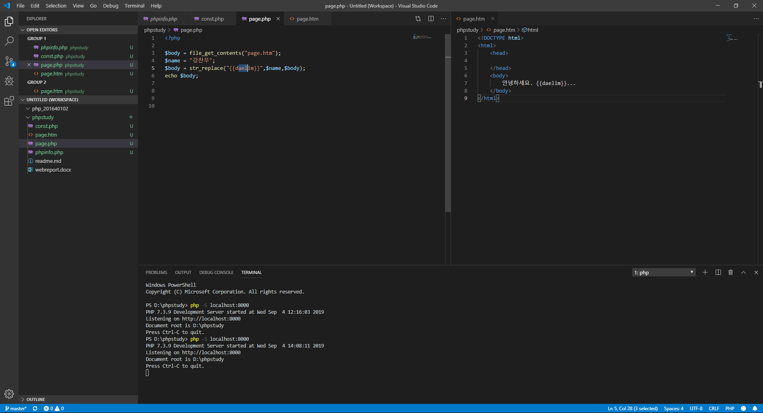Page.php => 서버에서 스파게티코드를 방지하기위한 분리 작업

스파게티코드란?

두개에 언어가 섞인 코딩 방법 (구식방법)

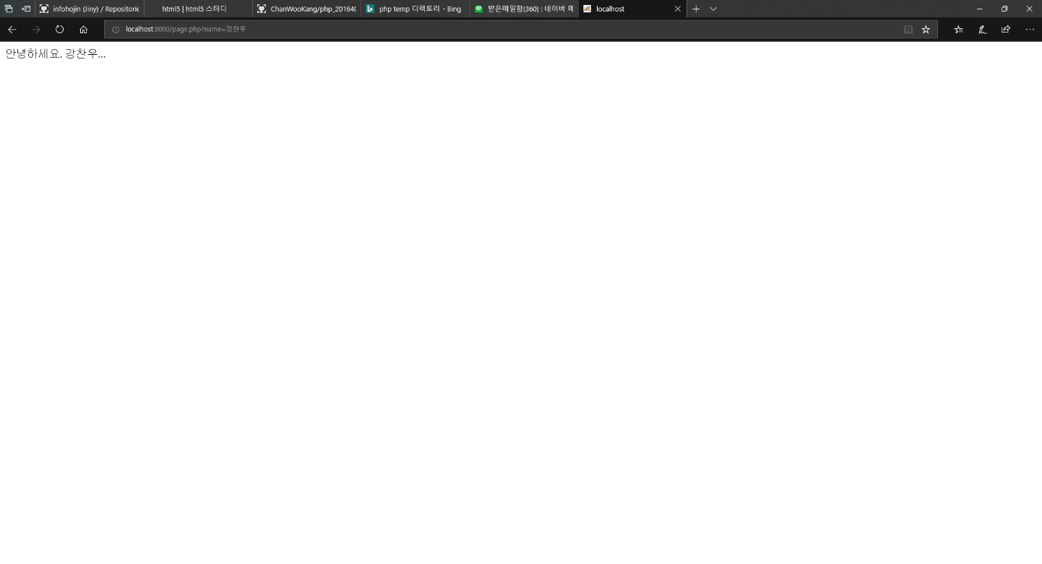

배열

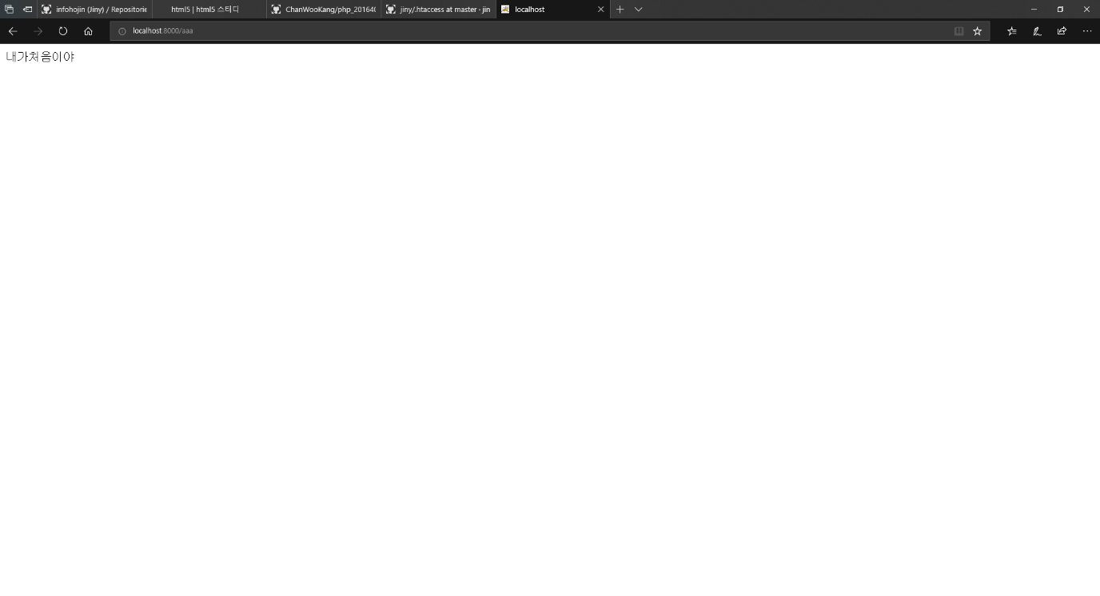

REWRITE

=>> 파일이 없는 상황에서 강제적으로 index 파일실행

$_SERVER['Request_URI']; -도메인 이후 글 읽어옴

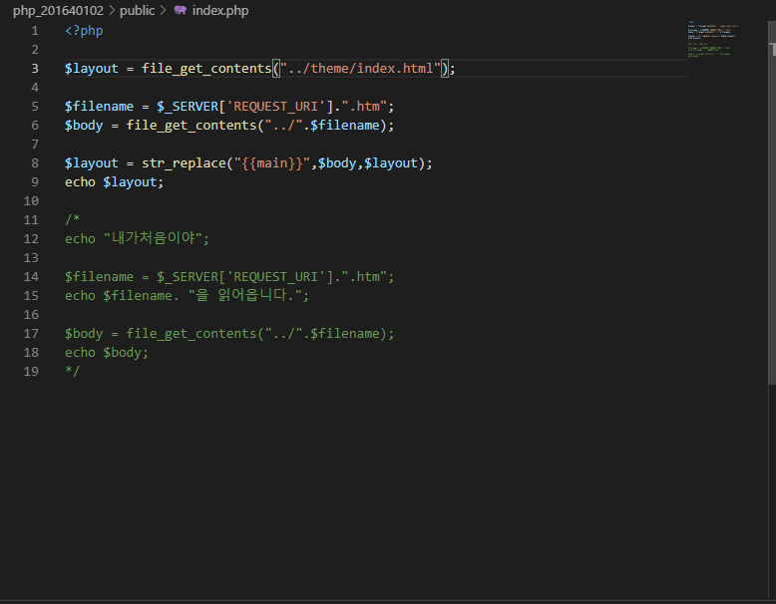

서버에서끼워넣기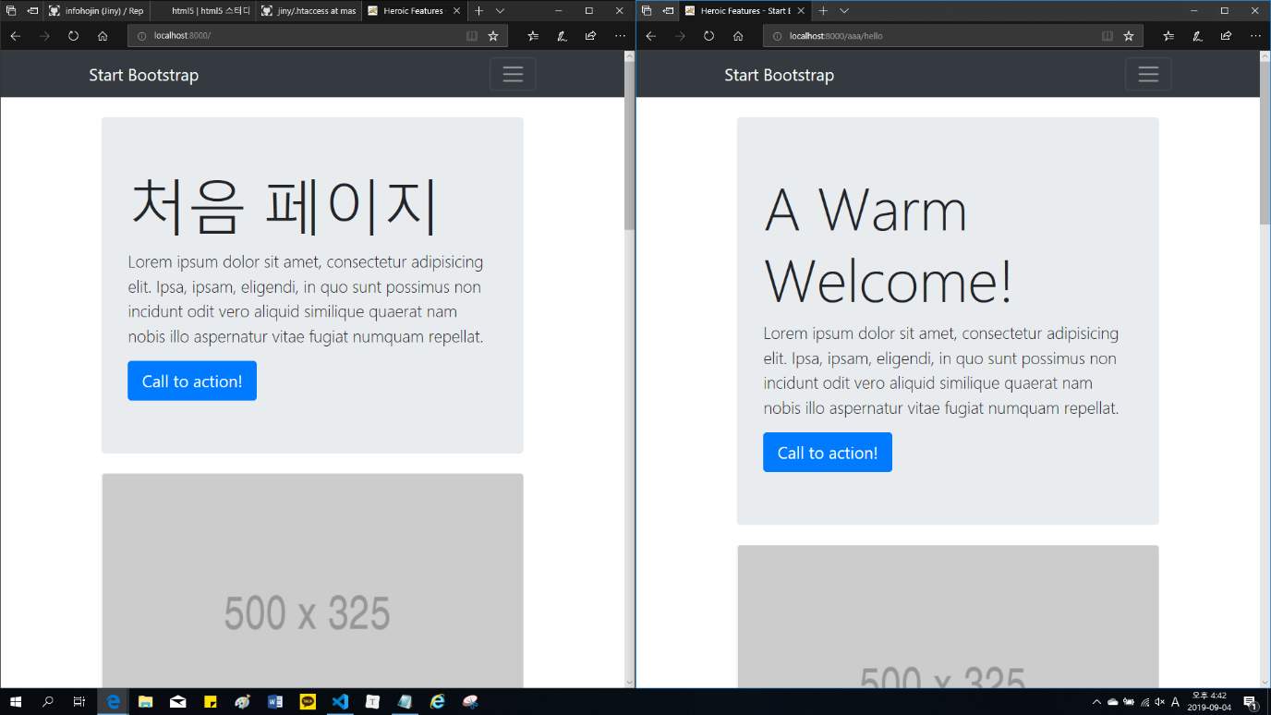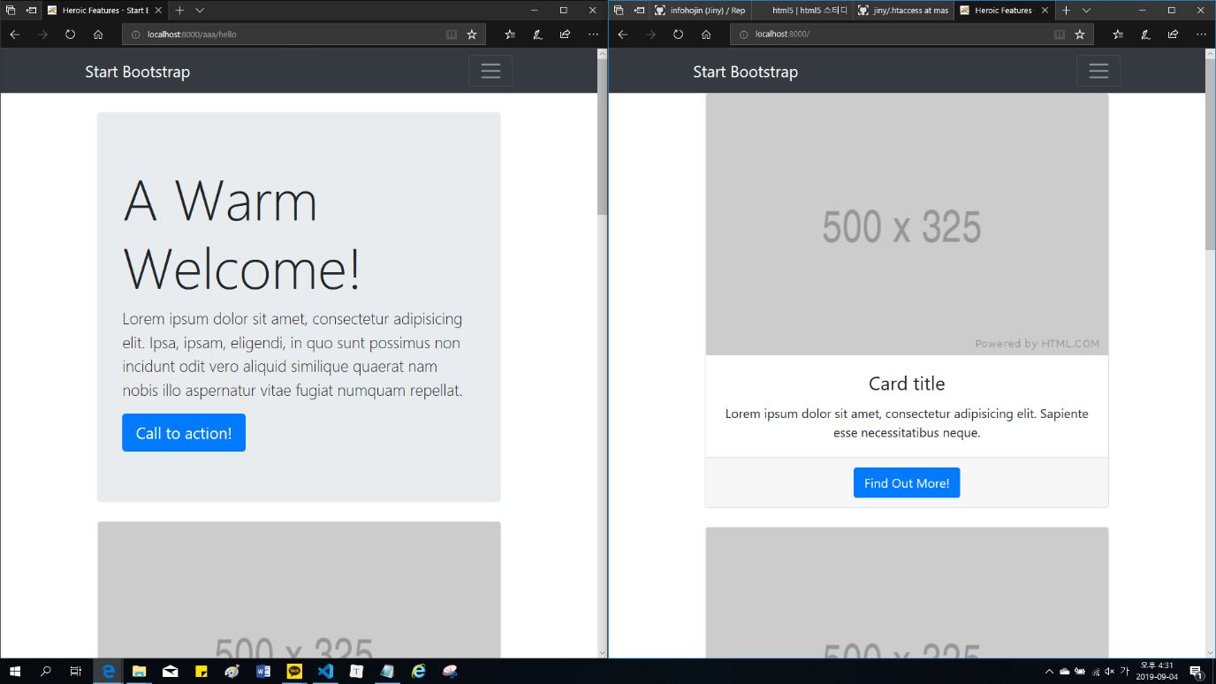

확인 결과

이번주차에선 많이 못따라갔습니다. 처음에는 따라갈수있었는데

컴포저에서 너무 방황을 했습니다. 구글링해서 찾아보려했지만 마땅하게 나오지도 않고 너무 멘탈이 나갔었습니다. 다음주차에선 멋지게 해내 보겠습니다 !!